Panier Lapin de Pâque et sa carotte

Mme Edy, assistante maternelle de la commune de Nangis, vous présente un panier de pâque créer avec et pour les enfants.

Intérêt :

Chaque année une chasse monstrueuse a lieu ; et tous se disputent la place de celui qui en ramassera le plus !
Il est toujours intéressant d’avoir sous la main un panier personnalisé pour récupérer nos trouvailles. Ce panier que vous pourrez proposer aux enfants saura certainement attiré leurs attentions.
Alors à vos papiers et vos ciseaux …

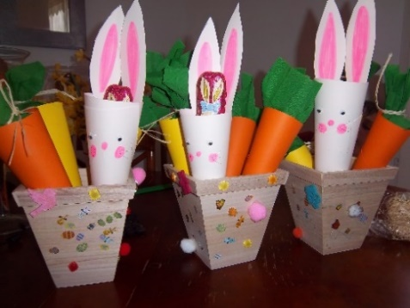
Matériel :

Pour créer le panier :

- un carrée 10 cm de côté
- 4 trapèzes de 10 cm de base. Hauteur selon le choix de la profondeur du panier
- Scotch
- Ciseaux

Pour créer le lapin et la carotte :

• Feuilles canson blanche pour fabriquer le lapin et orange pour créer une carotte
• Feuilles canson ou en feutrine rose pour confectionné les oreilles du lapin
• Papier crépon vert pour les feuilles de la carotte
• feutres
• Gommettes
• Yeux autocollant (facultatif)

Préparation :

Pour créer le pot : Laisser les enfants décorer les formes en carton puis les découper.
Scotcher chaque base de trapèze à l’un des côtés du carré puis
fixer les côtés du trapèze entre eux

Pour créer le lapin est les carottes :
Les feuilles blanches et orange peuvent être décorées par les enfants (gommettes, feutres, ...)
Rouler chacune d’elles afin de confectionner deux cônes fixés par du scotch.

Pour le cône blanc : Au sommet du cône, dessiner les oreilles du lapin. Découper le superflu de papier blanc. Découper deux formes ovales dans la feuille ou feutrine rose. Les coller à l’intérieur des oreilles blanches. Finir le lapin en ajoutant les yeux et le nez.

Pour le cône orange : agrémenter le sommet du cône orange avec du papier crépon en guise de feuillage
Bonne chasse à tous.

